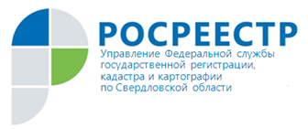 ПРЕСС-РЕЛИЗ

Управление Росреестра по Свердловской области подвело итоги работы за 5 месяцев текущего года в сфере государственной регистрации прав на недвижимое имущество.

За отчетный период зафиксирована положительная динамика.

Общее количество совершенных Управлением регистрационных действий выросло на 38% и составило 403 492, по сравнению с 291 612 за аналогичный период 2018 года.
Из общего числа зарегистрированных прав, сделок, ограничений (обременений) прав 29 624 зарегистрировано на основании заявлений об одновременном осуществлении кадастрового учета и регистрации прав, за 5 месяцев 2018 году данный показатель составлял 18 282.

Общее количество зарегистрированных прав на жилые помещения выросло на 2% и составило 114,4 тысячи, по сравнению с показателями 2018 года – 112,3 тыс.

В отношении земельных участков рост количества регистрационных действий составил 11,6%: 52,3 тыс. в 2019 году против 46,8 тыс. в 2018 году.

Количество регистрационных действий в отношении машино-мест составило 1 307, что на 26% меньше, чем за аналогичный период прошлого года.

